2020届高三阶段检测
政 治 试 题
考试时间：100分钟 满分：120分
第Ⅰ卷（选择题，共66分）
一、单项选择题：本大题共33小题，每小题2分，共计66分。在每题给出的四个选项中，只有一个选项是最符合题意的。
1． 中共中央政治局召开会议，决定从2019年6月开始，以县处级以上领导干部为重点，在全党自上而下分两批开展“________________”主题教育，用习近平新时代中国特色社会主义思想和党的十九大精神武装头脑、指导实践、推动工作。
A．以人为本、服务大众 B．不忘初心、牢记使命
C．立党为公、执政为民 D．牢记历史、面向未来
2． 2019年10月1日，庆祝中华人民共和国成立70周年大会、阅兵式和群众游行在北京天安门广场隆重举行。在群众游行中，主题为“________”的江苏巡礼彩车惊艳亮相，尤其是彩车上的蛟龙号展示了大国重器江苏造，引发网友们强势围观。
A．江苏智造 B．苏大强高 C．率先发展 D．科技创新
3． 2019年12月16日，习近平在中南海会见来京述职的香港特别行政区行政长官林郑月娥，再次强调我们维护国家主权、安全、发展利益的决心坚定不移，贯彻“_________”方针的决心坚定不移，反对任何外部势力干涉香港事务的决心坚定不移。
A．一个中国 B．一个中央 C．一国两制 D．一步不让
4． 2019年，在习近平主席的亲自掌舵和谋篇布局下，中国主场外交打出漂亮组合拳，收获更大朋友圈。四大主场外交璀璨夺目、精彩纷呈，下列不属于这四大主场外交的是
①首届亚洲文明对话大会
②首届中国国际进口博览会在上海举行
③第二届“一带一路”国际合作高峰论坛
④中美经贸谈判于2019年12月初步达成第一阶段贸易协议
A．①④ B．②④ C．①③ D．②③
5． 下列事件和理论对应关系成立的有
A．2020年4月，受疫情影响，美国餐厅停业，牛奶滞销变质，不得不倒掉。----企业的主要目的是追求利润
B．2020年3月，印度农民向政府抗议牛奶价格低于成本，倒掉牛奶。----财政是宏观调控经济手段
C．1933年经济危机中为了保持牛奶价格，资本家把牛奶倒入密西西比河。-----商品是使用价值和价值的统一
D．2019年9月，某乳制品企业为保证产品质量，倒掉不合格牛奶。-----质量和信誉是企业的生命
6． 规则是法治的基础，一个国家，一个社会，要想维持良好的运转，首先就要制定出科学合理的规则体系，其次还要保证这些规则具有绝对的权威和效力。大家都必须“按规则做游戏”，这就是法治的精神。从经济生活角度看，这是因为
A．良好的市场秩序依赖市场规则来维护
B．市场规则就是法律法规、市场道德规范
C．社会信用制度是规范市场秩序的治本之策
D．遵守宪法和法律是每个公民的重要义务
7． 某国有企业集团进行混合所有制改革，积极应对传统业务面临的严峻挑战，引进相关民营企业战略入股，成功突破主业发展瓶颈。该国有企业引进民营企业战略入股
A．有利于使民营企业成为社会主义市场经济重要组成部分
B．有利于确立公有制经济的主体地位
C．有利于借鉴民营经济长处，相互促进共同发展
D．对发挥社会主义制度的优越性具有关键作用
8． 2019年10月党的十九届四中全会审议通过的《中共中央关于坚持和完善中国特色社会主义制度、推进国家治理体系和治理能力现代化若干重大问题的决定》提出，健全劳动、资本、土地、知识、技术、管理、数据等要素由市场评价贡献、按贡献决定报酬的机制。将数据作为要素参与收益分配
A．有利于政府履行好再分配调节职能，鼓励创业
B．属于对按劳分配原则的完善和发展，多劳多得
C．有利于发挥数据要素在资源配置中的决定性作用
D．有利于提高效率，促进中国经济的信息化水平
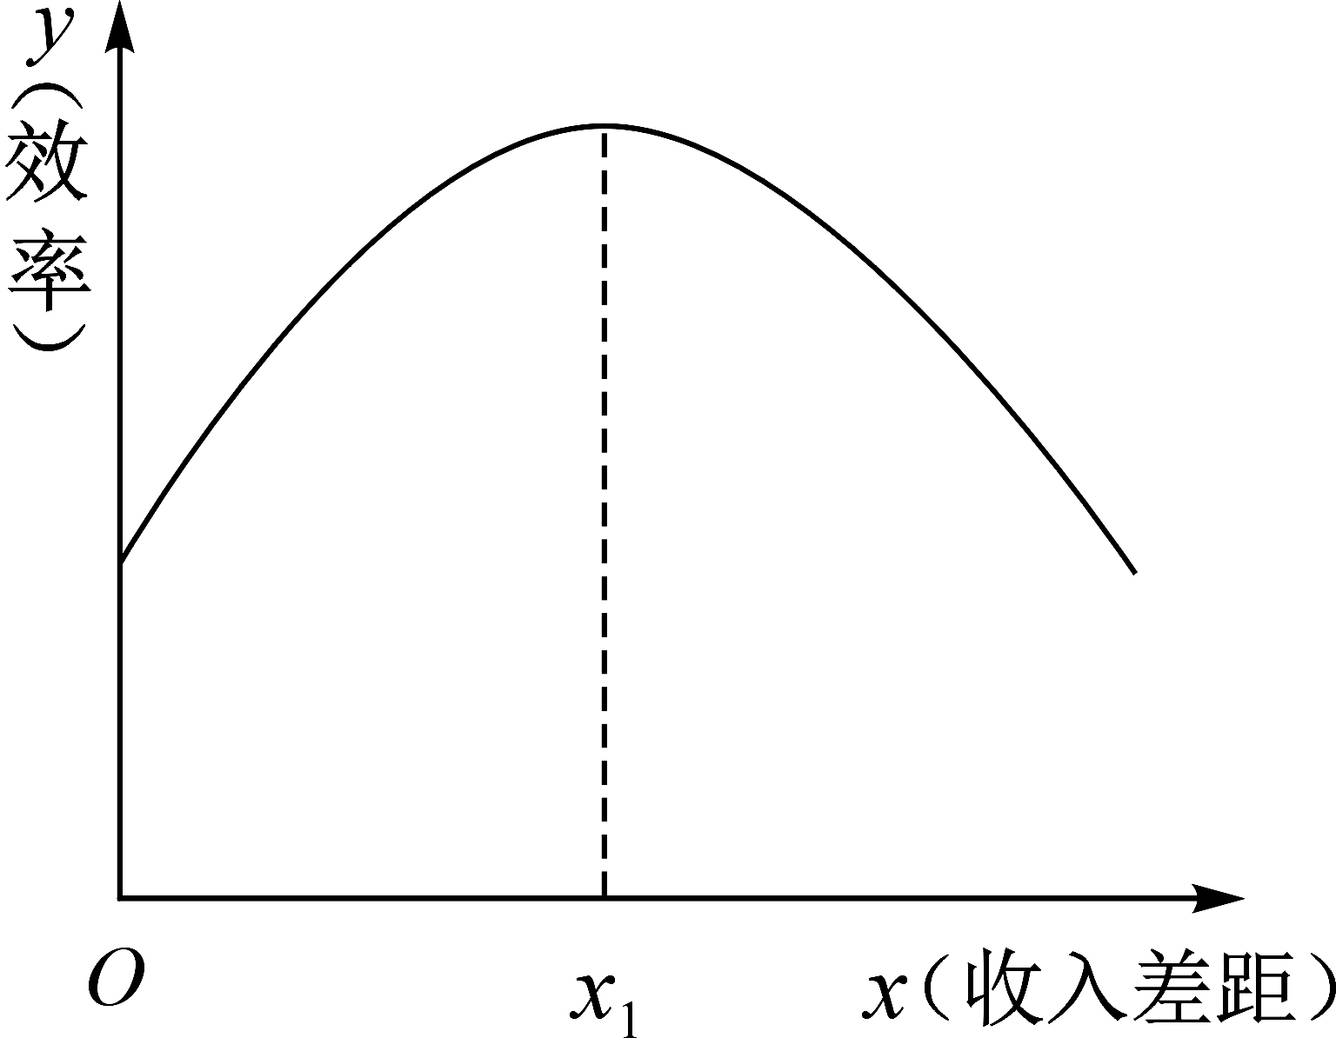
9． 右图表示效率与收入差距的关系：横轴x代表收入差距，纵轴y代表效率，原点0表示绝对的平均主义和绝对的低效率，曲线表示效率随着收入差距的扩大而变化的情况。下列对此图解读正确的有
①收入差距0-x₁区间，效率与收入差距正向关系
②收入差距扩大到x₁点后，收入差距和效率开始成正向
③收入差距扩大具有激励作用，但和共同富裕原则冲突
④效率与公平不仅对立而且统一
A．①③ B．①④ C．②③ D．②④
10．2019年12月16日，《求是》杂志发表了习近平同志的重要文章《推动形成优势互补高质量发展的区域经济布局》，为新时代区域协调发展提供了科学指导。区域协调发展
A．是现代化经济体系的战略支撑 B．可以增强经济发展的整体性
C．应遵循共商共建共享原则 D．是关系国计民生的根本性问题
11．上海某民办中学校食堂存在蔬菜霉变、半成品提前标注加工日期、调味品和半成品超过标注的保质期限等问题。该地市场监管局对涉事单位立案调查，查实违法行为并依法进行了从严从重处罚。材料表明
①市场调节存在自发性弊端
②必须实行统一的市场准入制度
③要加强对非公有制经济发展的引导
④各种所有制经济在国民经济中地位一律平等
A．①② B．①③ C．②④ D．③④
12．2020年是我国实现第一个百年目标、全国建成小康社会的收官之年，“小康不小康关键看老乡”，坚决打贏脱贫攻坚战，保证社会政策托底，确保如期实现全面建成小康社会目标。下列做法中有利于实现上述目标的有
①初次分配注重效率，再分配注重公平 ②落实城乡居民最低生活保障
③贯彻落实好协调发展新理念 ④推进基本公共服务平等化
A．①② B．①④ C．②③ D．③④
13．2019年9月，北京大兴国际机场正式投入运行。该机场由政府主导投资800多亿元，建成了全球最大的单体航站楼，是建设速度最快的机场。该大型工程的建成证明
A．公有制是社会主义市场经济的基本标志
B．社会主义市场经济具有市场经济的共性
C．共同富裕是社会主义的根本原则
D．我们既发挥市场作用又更好发挥政府作用
14．由于新冠肺炎疫情影响，已经有粮食出口大国禁止粮食出口，联合国粮农组织警告各国注意粮食安全，由于我国一贯重视农业、农村、农民工作，我国暂不存在粮食问题。党和国家重视“三农”问题，是因为
A．解决好“三农”问题是一国经济的立身之本
B．“三农”问题事关能否实现同时、同步富裕
C．“三农”问题是关系国计民生的根本性问题
D．“三农”问题关系到绿色发展理念的落实
15．“新冠病毒无症状感染者”，指无临床症状、但呼吸道等标本新冠病毒病原学检测呈阳性者。因为这类患者有较强的免疫能力可以在感染病毒后14天内不发病。无症状感染者存在传染性，但传染期长短、强弱有待确定。无症状感染者是中国进入疫情防控“下半场”的一类重要监测目标，这要求
A．政府坚持求真务实的工作态度 B．公民坚持权利和义务的统一
C．加强立法剥夺无症状感染者人身自由 D．扩大开放加强国际交流合作
16．2020年4月是中国第32个爱国卫生月，今年“爱国卫生月”的主题是“防疫有我，爱卫同行”。各地政府开展“向不文明不健康的生活陋习宣战”等知识问答，希望通过居民对卫生运动的高参与度，为避免疫情“死灰复燃”奠定基础。这说明我国政府履行
A．生态文明建设的职能 B．保障人民民主维护国家长治久安的职能
C．组织社会主义文化建设的职能 D．社会建设的职能
17．我国的《民族区域自治法》规定，民族自治地方可以“自主管理本民族、本地区的内部事务”“自主安排、管理、发展经济建设事业”“使用和发展本民族语言文字”。这表明
①民族区域自治地方独立行使自治权
②自治权是实行民族区域自治的核心
③自治机关是指自治地方的人大和政府
④民族区域自治制度是我国的基本政治制度
A．①③ B．①② C．②③ D．②④
18．中国海外留学生中国疫情发生时几乎买光了国外药店的口罩寄到国内。当国外疫情爆发时国家没有忘记抛弃他们，我驻外大使馆协调多架包机根据自愿原则运回大量留学人员，并进行妥善安置隔离，这主要行使了主权国家的
A．平等权 B．独立权 C．管辖权 D．自卫权
19．2019年11月，金砖国家领导人第十三次会晤在巴西举行。作为金砖国家合作的创始成员，中国一直在其中起到重要的引领和支撑作用，为保持金砖合作前进方向，贡献了中国智慧与中国力量。中国积极推动金砖合作体现了
A．霸权主义强权政治是世界和平和发展的主要障碍
B．中国致力于走和平发展的道路
C．和平共处五项原则是我国外交政策宗旨
D．我国维护世界和平促进共同发展的基本立场
20．2019年10月，中共中央、国务院印发了《新时代公民道德建设实施纲要》，并发出通知，要求各地区各部门结合实际认真贯彻落实。中国特色社会主义进入新时代，加强公民道德建设、提高全社会道德水平，需要
A．以世界文化为营养，充分吸收外国文化成果
B．坚持目标导向和问题导向相统一，创新规律、久久为功
C．培育正确的道德判断和道德责任，提高道德实践能力
D．把开展理想信念教育作为灵魂聚气、强基固本的基础性工程
21．病毒没有国界，疫情不分种族。疫情发生以来，中方始终秉持“出入相友、守望相助”的人类命运共同体理念，毫无保留同世界卫生组织和国际社会分享防控、治疗经验，加强科研攻关合作，为各方提供援助。“出入相友、守望相助”语出《孟子·滕文公章句上》，意思是人们彼此关心，相互帮助。这说明
A．中华文化具有包容性 B．中华民族精神历久弥新
C．中华文化博大精深，是各民族共同精神财富 D．中华优秀文化得到传承和弘扬
22．全国人民众志成城抗击新冠疫情，但也有极少数人他们一面喊“武汉加油”一面对湖北人无端歧视和限制，这成为了一种“新病毒”。嘴里喊着动听的口号，干的都是极端自私自利的事，“开口说大义，临大难必变节”这类伪君子自古以来就一直被中华文化所唾弃。材料表明
①要大力发展先进文化、抵制腐朽文化 ②传统文化要推陈出新革故鼎新
③要践行“诚信、友善”核心价值观 ④中华文化源远流长、一脉相承
A．①④ B．①③ C．②④ D．③④
23．冬至，是我国农历中一个非常重要的节气。冬至吃什么，各地却大不同。北方地区大都吃饺子，江南一带吃汤圆，湖南湖北一带一定要吃上赤豆糯米饭，西南云贵川渝一带却要吃羊肉汤。材料表明
A．中华文化独树一帜独领风骚 B．各民族文化是中华之骄傲民族之瑰宝
C．文化多样性是世界文化的重要特征 D．中华文化一方水土一方文化．
24．辽宁省人民政府紧急协调，筹措医疗物资，及时支援日本、韩国多个疫情严重地区捐赠的物资上暖心的贴上“昨夜寄君辽海月，春来放歌富士山”、“鲸波万里，一苇可航等古诗词，充分体现了辽宁人民所寄予的深情厚意。这启示我们在中外交流时需要
①推动中华文化走向世界 ②坚持面向世界，博采众长
③增强中华文化的国际影响力 ④以我为主，为我所用
A．①② B．①③ C．①④ D．②③
25．2019 年是“五四运动”100周年。“五四运动”不只是一个历史事件，更是一座中国历史进步的丰碑，孕育了爱国、进步、民主、科学这些伟大的“五四”精神。今天我们应该这样理解“五四”精神
①它是民族精神在特定历史时期的表现
②“五四”精神体现了正确意识具有直接现实性
③弘扬“五四”精神必须做到主观与客观具体历史的统一
④爱国的形式和内容都是固定的，都是对国家的爱
A．①② B．①③ C．②④ D．③④
26．为推进各地复工复产，国务院办公厅及时完成各省（区、市）“健康码”技术对接和数据汇聚，可实现健康信息一站式查询服务，可支撑“一码通行”实际应用，但任何健康码也做不到百分之百安全。有人认为既然不能保证百分之百安全，健康码就没有意义，对于此观点从哲学角度看
A．承认了矛盾具有普遍性
B．坚持了具体问题具体分析
C．抓住了事物的主要矛盾
D．否认了事物的性质由矛盾的主要方面决定
27．2020年3月22日，辽宁某餐馆当街打出了“庆祝美日疫情”的横幅，店长已被公安机关行政拘留，餐馆暂停营业。把“庆祝疫情”作为营销手段，对他国诋毁，破坏中国人热爱和平勤劳友善的国际形象，严重突破了文明底线。对此事件认识正确的有
①联系是普遍的，消费别人的痛苦只能带来仇视和敌对
②部分对整体的发展起推动作用，要重视部分
③这种行为契合了人类命运共同体的理念
④狭隘的民族主义不是真正的爱国主义
A．①④ B．①③ C．②④ D．③④
28．N95口罩的发明者是美国田纳西大学的退休教授Peter Tsai（蔡秉燚），他和学生刘朝宇一起攻克了“在常温常压下电离空气”这一难题。以后Tsai又发明了一个通过摩擦给织物进行静电充电的新方法，利用这种方法处理无纺布制造的N95口罩，过滤效率提高20倍。随着疫情的扩展，一次性口罩缺口越来越大，蔡教授表示现在正在开发可以多次使用的N95口罩。这表明
①真理在实践中不断被推翻 ②实践是认识发展的动力
③真理是具体的无条件的 ④认识发展具有无限性
A．①④ B．②④ C．①③ D．②③
29．2020年2月23日，“南京医科大学杀人案”历时28年终于告破。现代基因科学的发展，使人类认识到基因中Y染色体是在父系中遗传的，所以依据基因中的Y染色体就能找到其父系家族。这次抗疫时检测到徐州沛县麻某家族的y染色体，最终使犯罪分子落网。这一事例启发我们
A．发挥主观能动性是尊重客观规律的基础
B．基因科学的发展是警方侦查办案的发展动力
C．可以根据需要建立新的具体联系
D．不能忽视事物之间相互联系的中间环节
30．美国纽约疫情肆虐，学校全部停课开展网络教学，虽然每个家里没有电脑的孩子都能领到一个苹果平板电脑，但由于很多贫困家庭没有网络仍然不能上网络课。这说明
A．联系具有客观性不能主观臆造联系
B．联系具有多样性要求把握事物存在发展的各种条件
C．发展的实质是新事物取代旧事物
D．实践具有直接现实性和社会历史性
31．2020年4月8日习近平总书记强调面对严峻复杂的国际疫情和世界经济形势，要坚持底线思维，善于把握形势变化，居安思危，防微杜渐，有力应对各种风险挑战。底线思维的要求带给我们的哲学启示是
①矛盾双方依据一定条件相互转化 ②矛盾的普遍性和特殊性是统一的
③要重视量的积累，防患未然 ④要坚持两点论和重点论的统一
A．①④ B．①③ C．②④ D．③④
32．在疫情防控最吃劲的时候，党中央作出“重中之重”、“决胜之地”的战略决策，发出“武汉胜则湖北胜，湖北胜则全国胜”的进军号令，全国340多支医疗队、42000多名白衣战士逆行出征、驰援湖北，对抵抗疫情起到了决定性作用。材料体现了
①要正确处理矛盾的主次要方面 ②要集中力量抓主要矛盾
③正确的意识推动事物的发展 ④价值观具有正确的导向作用
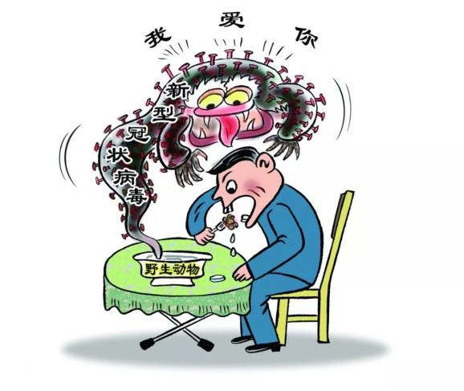
A．①③ B．①④ C．②③ D．③④
33．右图漫画“新型冠状病毒最爱吃野生动物的人”给我们的哲学启示是
①尊重自然规律，与自然和谐相处
②辩证否定是事物自身的否定
③事物发展是前进性与曲折性的统一
④要坚持正确的价值判断和价值选择
A．①④ B．②④
C．①③ D．②③

第Ⅱ卷（非选择题，共54分）
二、简析题：本大题共 3 小题，每小题 12 分，共计 36 分。请运用所学知识对所提问题进行简明扼要的分析和说明。
34. 2020年2月10日，第92届奥斯卡上韩国电影《寄生虫》成为大赢家，一举囊括最佳影片、最佳导演、最佳国际影片和最佳原创剧本四项重磅奖项。《寄生虫》折射了韩国贫富差距悬殊下的众生相，特别是反映了蚁族寄生离奇故事和仇富心态，最后发展到因羡慕嫉妒恨情绪的总爆发而导致的血腥残杀，在这里所有人都是扭曲的人格。
《寄生虫》把韩国社会的深层次问题赤裸裸的暴露在世界面前。对于这样的表现，韩国总统文在寅官推发文祝贺，并以《寄生虫》主创以及所有剧组工作人员为荣。问题就是问题，只有被正视才可能被解决，掩盖只会让问题变得越来越糟。今后将进一步为广大电影人提供能够尽情发挥想象力并放心大胆制作电影的环境。
（1）请从政治生活角度，谈谈我国应如何防止羡慕嫉妒恨等不良情绪爆发导致恶劣后果 。（6分）
▲ ▲ ▲
（2）有人认为：“掩盖只会让问题变得越来越糟，问题被正视就会被解决。” 请从哲学角度分析该观点 。（6分）
▲ ▲ ▲

35. 材料一：国家统计局公布了2020年第一季度相关经济数据。
 | 实际增长率 | 预计增长率
国内生产总值（GDP） | -6.8% | -3.2%
工业增加值 | -8.4% | -3%
社会消费品零售总额 | -19.5% | -4%
不含农户固定资产投资 | -16.1% | -2%
服务业生产 | -13% | -5%

注：随着全球的疫情爆发，预测2020年美国的GDP会降低20%，欧洲也会大幅度地降低，中国出口企业虽然复工复产了，但是订单却剧减。
（1）依据材料一分析目前中国经济的现状及原因。（4分）
▲ ▲ ▲

材料二：从财税金融到生产物流，从稳就业到保民生，一系列政策的出台及时有效抵御了新冠疫情所带来的冲击。疫情倒逼一些企业拓展新的业务方向，线上办公、线上教育、线上直播，“无接触”的商业生态使各类电商平台订单大幅增长。传统行业与数字技术加速融合，如我国研制出新型熔喷布数字化自动生产线，有效满足了国内外激增的口罩市场需求。在深化供给侧结构性改革，推进高质量发展的道路上，中国的步伐依旧从容而稳健。
（2）结合材料二谈谈中国经济在深化供给侧结构性改革，推进高质量发展的道路上，怎样才能走得从容而稳健？（8分）
▲ ▲ ▲

36. 材料一：党中央在武汉疫情发生的第一时间成立了中央新冠肺炎疫情防控工作领导小组，推动各方面切实把思想和行动统一到党中央决策部署上来，建议人大完善关于禁食野生动物的法律法规。中央公开发布学习贯彻习近平总书记疫情防控重要讲话精神。党组织充分发挥战斗堡垒作用，组织带领党员干部冲锋在抗击疫情最前线，用生命守护生命，用行动书写忠诚，让鲜红的党旗在抗疫一线高高飘扬。
材料二：抗疫斗争是全面贯彻依法治国的一次社会综合治理成功实践。十三届全国人大常委会表决通过了《全国人大常委会关于全面禁止非法野生动物交易、革除滥食野生动物陋习、切实保障人民群众生命健康安全的决定》，以全面禁止食用野生动物为导向，扩大法律调整范围，从源头上管控重大公共卫生安全。市场监管总局对哄抬口罩价格等妨害疫情防控的违法犯罪行为从重处罚。法律面前人人平等，纪检监察部门依法查处了湖北某耍官威的退休厅官。针对一些地方治理疫情手段简单粗暴，越过了法治的基本轨道，干涉、侵犯公民的基本权利，中央强调各地方必须依法科学有序做好疫情防控工作。
运用《国家和国际组织》的相关知识回答下列问题：
（1）结合材料一，谈谈党的领导方式在抗疫斗争中是如何体现的？（6分）
▲ ▲ ▲
（2）联系材料二，阐述我国在这次社会综合治理实践中体现了哪些依法治国的光辉？（6分）
▲ ▲ ▲

三、探究题：本题 18 分。结合背景材料进行探究，能够发现问题、提出问题，并综合运用有关知识分析问题，创造性地提出解决问题的方案、策略等。
37. 新冠肺炎肆虐全球，危机中老人是最脆弱的一个群体。在西方一些疫情严重的国家老人患者已经被恶劣的边缘化。西班牙自媒体上一条视频让人泪奔：医生功利地拔掉一些老人的呼吸机给年轻人使用。老人不是负资产，他们是父母，是亲人，是为这个国家过去几十年创造过价值的人。爱幼是物种延续的本能，尊老是人类文明给自己留下的尊严和底线。
尊敬老人是中华民族的传统美德。疫情面前，中国奉行“一个也不放弃”的原则，87岁老人康复与医护人员相拥看夕阳的照片温暖了很多人。虽然西班牙等发达资本主义国家，人均GDP超过中国的三倍，人均医疗资源远远超过中国，但中国制度能集中力量办大事，一方有难八方支援，19个省份对口支援湖北，中国的政治制度和中国政府的决策在抗击新冠肺炎疫情中起到了高效的、关键的作用。世卫组织认为中国构建起阻止新冠肺炎疫情传播的第一道防线，而中国疫情防控经验被各国吸取，可以成为国际抵御新冠肺炎的第二道防线。
（1）请从哲学角度谈谈在西方国家医疗资源紧张时选择“弃老”的消极影响。（6分）
▲ ▲ ▲
（2）阐述我国在抗疫中秉承尊老传统美德的文化价值。（4分）
▲ ▲ ▲
（3）疫情面前，中国制度能做到集中力量办大事，一方有难八方支援。请你以“中国的制度自信”为题写一篇时评 。（8分）
要求：①综合运用《经济生活》《政治生活》知识。
②紧扣主题，理由充分，观点明确，合乎逻辑。
③学科术语运用规范，字数在250字左右。
▲ ▲ ▲

高三政治参考答案
一、单项选择题（共33小题，每小题2分，共66分）
1 | 2 | 3 | 4 | 5 | 6 | 7 | 8 | 9 | 10 | 11
B | A | C | B | D | A | C | D | B | B | B
12 | 13 | 14 | 15 | 16 | 17 | 18 | 19 | 20 | 21 | 22
C | D | C | B | C | D | C | B | C | D | D
23 | 24 | 25 | 26 | 27 | 28 | 29 | 30 | 31 | 32 | 33
D | B | B | D | A | B | D | B | B | C | A
二、简析题（本大题共3小题，每小题12分，共计36分）
34.（1）①公民要全面提高个人素质，履行遵守宪法法律的义务，尊重他人合法权益。（2分）
②政府积极履行经济、文化、社会等职能，缩小社会贫富差距，提高公民文化素养，健全基本公共服务体系。（2分）
③加强法制宣传，推动社会主义民主法治建设，引导全社会尊重法律，遵守法律。（2分）
（2）①矛盾具有普遍性和客观性，不会因为人们的忽视而消失，所以掩盖问题只会让问题变得越来越糟。（2分）
②我们正视问题，就是承认矛盾，分析矛盾，揭露矛盾，这为解决矛盾提供了可能。（2分）
③我们还需要积极寻找正确的方法解决矛盾，才能促进问题的解决，推动事物的发展。（2分）
35.（1）受疫情影响，国内消费、固定资产投资、第三产业发展以及出口都出现了负增长，并且比预估情况严重，进而影响到中国第一季度经济增长。（2分）
产生这些现象的原因是经济增长动能不足以及经济全球化带来的不利影响。（2分）
（2） ①贯彻创新、开放的新发展理念，研发新技术，提高生产能力，有效满足国内外市场需求。（2分）
②大力发展实体经济，建设现代化经济体系。（2分）深化供给侧结构性改革，加快发展先进制造业，推动互联网、大数据、人工智能同实体经济深度融合。（2分）
③加强科学的宏观调控，采用财政、货币等政策减少疫情对经济的冲击。（2分）
36.（1）①党中央推动各方面切实把思想和行动统一到党中央决策部署上来，建议人大完善关于禁食野生动物的法律法规，体现了党的政治领导。（2分）
②党中央公开发布学习贯彻习近平总书记重要讲话精神，指导抗疫，体现了党的思想领导。（2分）
③党组织充分发挥战斗堡垒作用，组织带领党员干部冲锋在抗击疫情最前线，体现了党的组织领导。（2分）
（2）①全面推进依法治国是中国特色社会主义的本质要求和重要保障，是国家治理的一场深刻革命。（1分）
②人大通过禁食野生动物的法律，市场监督总局对妨害疫情防控的各类违法犯罪行为从重处罚，体现了坚持厉行法治，推进科学立法，严格执法、公正司法，全民守法。（2分）
③依法查处耍官威的厅官践行了树立宪法法律至上、法律面前人人平等的法治理念。（1分）
④依法纠正一些地方侵犯公民基本权利的行为，弘扬了社会主义法治精神，维护社会公平正义，尊重和保障人权，努力实现国家各项工作法制化。（2分）
三、探究题：（本题18分）
37.（1）①联系具有普遍性，医疗资源紧张时选择“弃老”必然影响社会稳定，对国家形象产生负面影响。（2分）
②事物是变化发展的，医疗资源紧张时选择“弃老”，导致人人都有被抛弃的那一天，不利于社会的持续健康发展。（2分）
③价值观具有导向作用，资源紧张时选择“弃老”是一种功利主义价值观，会破坏人人平等的理念，动摇社会底线。（2分，从意识、社会意识角度作答也可）
（2）在抗疫中秉承尊老传统美德，有利于中华民族优秀传统文化在继承中发展；（1分）有利于弘扬和践行社会主义核心价值观，激励人们向上向善，促进思想道德建设；（2分）会对青少年产生潜移默化的影响，促进其全面发展。（1分）
（3）公有制为主体多种所有制经济共同发展、社会主义市场经济体制是我国的基本经济制度。（2分）抗疫最大的瓶颈就是医疗资源的匮乏，一些发达国家甚至由此引发了放弃老人治疗的悲剧。我国经济制度发挥集中力量办大事的优势，各地医疗机构纷纷组织医疗队驰援湖北，有效地解决了抗疫医疗资源不足问题。（1分）
我国是人民民主专政的社会主义国家，人民利益和国家利益从根本上是一致的，在防疫过程中容易形成心往一处想、劲往一处使的良好局面。（2分）民主集中制原则是我国政治制度的重要原则，在中央统一领导下，充分发挥地方的积极性，各地在中央统一领导下对口支援湖北抗疫。（1分）中国共产党是中国最高政治领导力量，中国共产党的领导是中国特色社会主义最本质的特征，是中国特色社会主义制度的最大优势。在抗疫过程中，党始终保持了总揽全局协调各方领导作用。（2分）

